111
Газета для родителей МАДОУ ЦРР - д/с №10
группа № 10.
апрель 2011г. выпуск № 3.
«Дружная семейка»

Сердца отдаем детям.

коротко о главном

Дорогие родители!
Генеральная Ассамблея провозглашает настоящую Декларацию о правах ребенка с целью обеспечить счастливое детство и пользование на их собственное благо общества правами и свободами, которые здесь предусмотрены, и призывают родителей, чтобы они признали и старались соблюдать эти права...
Принцип 1. Ребенку должны принадлежать все указанные в настоящей Декларации права.
Принцип 2. ребенку законом и другими средствами должна быть обеспечена специальная защита.
Принцип 3. Ребенку должно принадлежать с его рождения право на имя и гражданство.
Принцип 4. Ребенок должен пользоваться благами социального обеспечения.
Принцип 5. ребенку, который является неполноценным в физическом, психическом или социальном отношении, должны обеспечить специальный режим, образование и забота.
Принцип 6. Ребенок для полного и гармоничного его личности нуждается в любви и понимании.
Принцип 7. Ребенок имеет право на получение образования, которое должно быть бесплатным и обязательным.

Редактор: Борисенко Т.В.

Дорогие друзья!
Каждый человек должен знать, что есть существо, любящее его и принимающее его таким, какой он есть. Вот это принятие его таким, какой он есть, - самое главное в матери.
Мать, говорящая ребенку: «Я не хочу с тобой разговаривать», отталкивает дитя, убивает в нем сына или дочь, а в себе – мать.
Самая главная обязанность матери – понимать. Мать, не понимающая своего ребенка, - это трагедия.
В раннем детстве мать для ребенка – спасение, защитник, мать - утешение. Должен быть человек, у которого на груди можно плакать и в 5 лет, и в 50.
Заметьте: мать – не судья, определяющая, что хорошо, что плохо, не пример для подражания. Не требует ребенок от матери особого совершенства. Зато жаждет утешения, сочувствия, сострадания, соразмышления, содействия, быть вместе – вот что он хочет!
Самая распространенная ошибка – отстранить ребенка от всех дел, отказаться от его помощи, потому что матери всегда проще и быстрее что-то сделать самой, чем научить этому малыша.
Не кормление по часам, не стирка и глажение пеленок, не суета с прогулками и купанием – не это должно быть главным. С самого начала надо научиться наблюдать, приглядываться и стараться понять ребенка.
Редактор газеты Борисенко Т.В.

«Любовь к детям воспитывается только любовью – как огонь зажигается только от огня» (В.А. Сухомлинский).
« Лучше матери друга не сыщешь. Не та мать, что родит, а та, что сердцем наградит» (русская народная пословица.)
в вашу семейную педагогическую копилку

Анкета для родителей.
«Зачем детям нужна мама»

№ | Вопросы | Ответы
1 | Какова, по – Вашему, основная роль матери в воспитании ребенка?
2 | Считаете ли Вы, что у Вас есть взаимопонимание с ребенком? Почему?
3 | Какие, на Ваш взгляд, самые главные заботы матери в семье?
4 | Есть ли у Вас общие с ребенком занятия и увлечения? Какие?
5 | Слушается ли Вас ребенок? Да, нет? Каковы причины?
6 | Участвует ли ребенок вместе с Вами в домашних делах?
7 | С какими трудностями в воспитании ребенка Вы встретились?
8 | Какие чувства Вы вызываете у ребенка: любовь, тревогу, страх, жалость и т.д.?
9 | Как Вы считаете, хватает ли ребенку Вашей любви, внимания?
10 | Какие вопросы Вы хотите задать и кому: врачу, психологу, медсестре, заведующей д/с, воспитателям?

это интересно знать

Пасха.
ПАСХА – день Воскресения Иисуса Христа – Празников Праздник, день когда прославляется торжество Жизни над Смертью, когда злые силы побеждены любовью, добротой, высокими нравственными качествами. Традиционно в этот день происходит как бы два ритуала. Первый целиком посвящен религиозным традициям, происходит в храмах при огромном стечении верующих, выстроен по канонам христианских обрядов.
Второй всенародная радость. Люди ходят друг к другу в гости, поздравляя всех с Воскресением Христовым. В этот день вместо традиционных светских приветствий люди произносят: « Христос воскрес» - и обязательно слышат в ответ: « Воистину воскрес». При этом необходимо в знак братской любви и всепрощения обязательно целовать друг друга. Праздничные встречи на Пасху отмечались пиром – подлинно праздничным застольем, где главным угощением было специально испеченные куличи(из сдобного теста или из творога – часто их называют так же, как и сам праздник, пасхами) и сваренные вкрутую и окрашенные в разные цвета куриные яйца.. Яйца у многих народов издавна символизирует начало жизни, поэтому и в ПАСХУ яйца стали неотъемлемым символом вечной жизни. В ПАСХУ принято делать друг другу подарки. Лучший из них – крашенное яйцо, вручаемое при христовании. Яйца, сплошь покрытые краской, называются – крашенками. Но есть яйца, разрисованные вручную с узорами, картинками, надписями. Такие пасхальные подарки называются пасанками.
Можно подарить и сувенир или книгу игрушку, что-либо из одежды и т.д.
Веселые застолья и поздравления вручением подарков и составляют традиционное содержание этого ритуала.
Можно устроить игру – два играющих бьют кончиками яйца одно об другое, чье яйцо окажется целым – тот забирает себе поврежденное яйцо. соперника.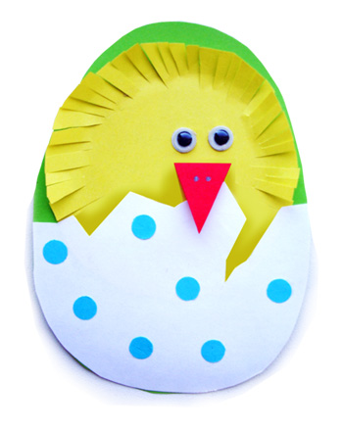

стих-е: «Весна».
Литературная страничка

Воробей с березы Вот журчик в канавке
На дорогу – прыг! Быстрый ручеек
Больше нет мороза – И не зябнут лапки -
Чик - чирик! Скок, скок, скок!
Высохнут овражки,
Прыг, прыг, прыг!
Вылезут букашки –
Чик – чирик!

 ВЕСЕННЯЯ ГОСТЬЯ
Милая певунья, Под окошком вьется
Ласточка родная, С песенкой живою:
К нам домой вернулась «Я весну и солнце
Из чужого края. Принесла с собою...» (К.Н. Розенблюм).

хроника семейных праздников

Рецепт
0,5 литра молока (теплое), 50гр дрожжей, неполный стакан сахара, сметаны 2-3 ложки, сливочного масла 50гр растопить, растительного масла 2-3 ложки, соль по вкусу, 4 желтка, 2 белка, мука как на оладьи.
Смесь накрыть и в теплое место, чтобы тесто подошло, затем добавлять муки и вымешивать тесто. Разрезать на булочки. Выпекать на медленном огне до готовности, за 5 минут вытащить из духовки и смазать сиропом ( пол стакана воды и сахара прокипятить) и опять в духовку.

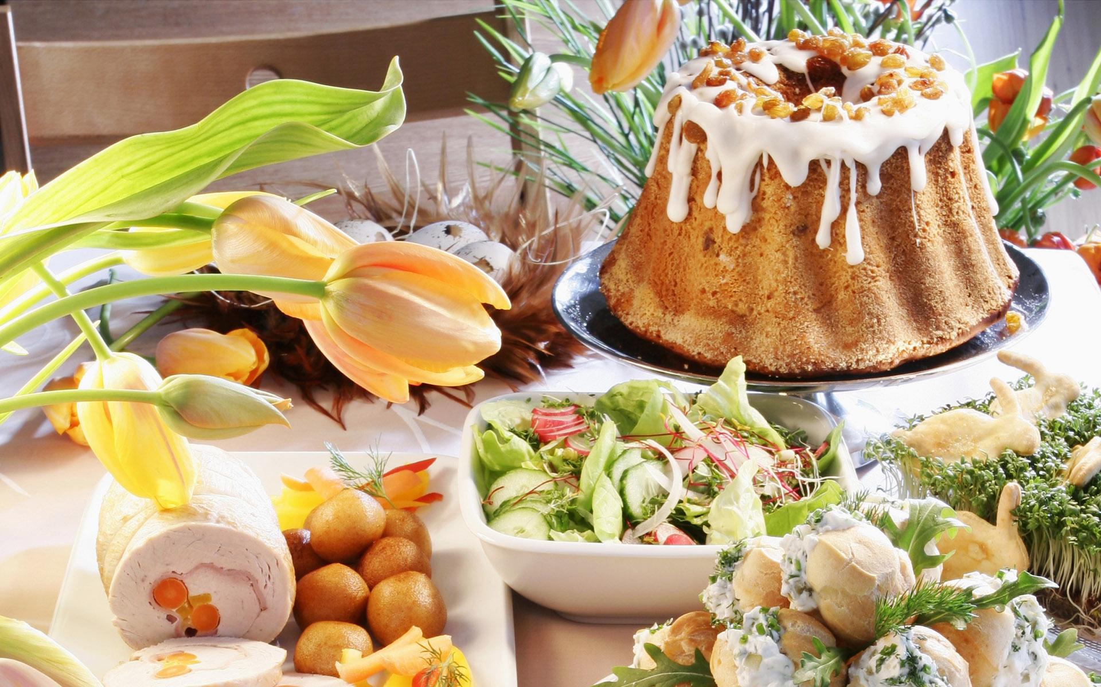
Чем будем заниматься в Апреле!

Проведем занятия по развитию речи на темы: «В гостях у куклы Светы», игра «Малыши спрятались», описание картинок «В гости к игрушкам».
ОБЖ беседы на тему: «Помощники в домике» - закрепить знания детей о работе светофора и о назначении дорожных знаков.
Проведем ознакомление с художественной литературой: познакомим с русской народной сказкой «Маша и медведь»
Изобразительная деятельность:
- Рисование « Разноцветные платочки», «Домик для собачки», «Красивый поезд», « По замыслу» - закрепить приемы закрашивания предметов квадратной и круглой формы, передавать относительную величину частей предмета.
- Лепка « красивая птичка», « Миски для 3 медведей», «Цыплята гуляют (коллективная работа)» - закрепить приемы лепки прищипывания кончиками пальцев (клюв, хвостик), прочно скреплять части.
Формирование элементарных математических представлений: Воспроизводить количество предметов и звуков по образцу в пределах 3. Закреплять умение детей различать и называть части суток день-ночь, утро – вечер; сравнивать 2 предмета по размеру; развивать мышление. Поиграть в дидактические игры
«Собери бусы», «Подбери, по цвету», «Найди пару».
Физическая культура: упражнять в ходьбе и беге вокруг предметов, прыжки через шнур. В сохранении равновесия при ходьбе на повышенной опоре. Развивать ловкость в упражнениях с мячом. Разучим подвижные игры «Мы топаем ногами», «Огуречик - огуречик».
Продолжим воспитывать культурно-гигиенические навыки во время еды за столом, это самостоятельно пользоваться салфеткой, вилочкой.
Будем ежедневно учить детей самостоятельно одеваться и раздеваться, завязывать шнурки и застегивать пуговицы.


